一、软件正版化服务平台使用说明：
1、进行激活操作时，请先检测自己网络环境是否在校内.
2、本校师生在使用激活客户端时，客户端安装完成后，使用统一身份认证账号进行登录
3、在安装激活客户端时，请将杀毒软件（如：360，金山毒霸等）完全退出.
4、安装 Office 软件时，请使用平台提供的卸载工具将以前系统安装的其他 Office 版本卸载干净

三、office卸载工具
卸载office其他版本的工具：在平台首页“帮助中心”的中

四、重装电脑Windows操作系统的方法步骤：
- 从平台下载操作系统的镜像文件到电脑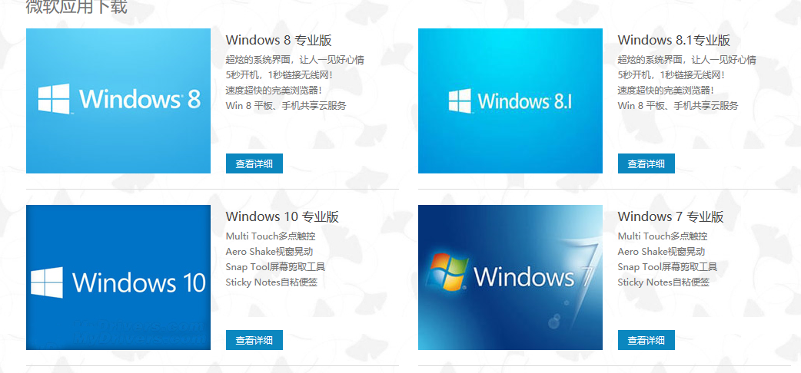
- 制作U盘启动盘（方法在：帮助中心的中）
- 用制作的U盘启动盘重装系统

五、安装激活步骤：

